**Роман Старовойт обсудил с руководством АПХ «Мираторг» перспективы новых инвестпроектов**

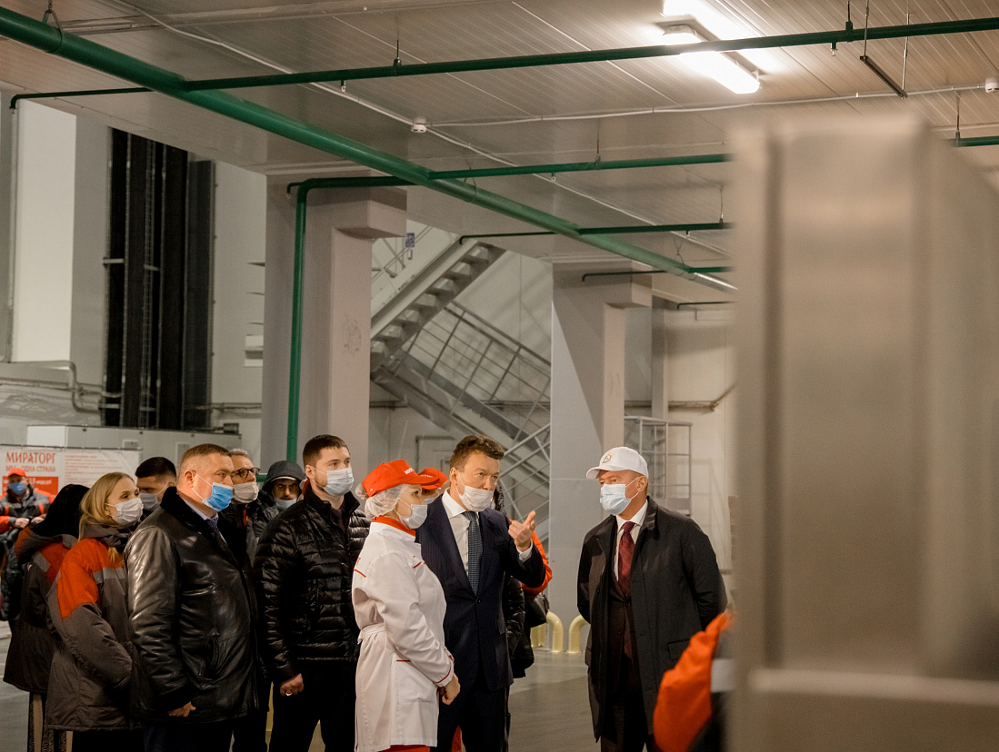

Губернатор Курской области Роман Старовойт и президент агропромышленного холдинга «Мираторг» Виктор Линник посетили новый автоматизированный логистический комплекс компании на 20 тыс. палето-мест. Инвестиции в этот проект составили 1,5 млрд рублей.

На складе установлено современное оборудование, что позволило не только максимально автоматизировать все процессы, но и обеспечить высокую энергоэффективность проекта. Участие человека в логистических операциях здесь минимизировано, для управления процессами задействовано 30 сотрудников. Для повышения эффективности работы склада система автоматически располагает запасы по принципу ABC, чтобы максимально оборачиваемые товары находились ближе к зоне отгрузки. Продукция, которая круглосуточно поступает с заводов агрохолдинга в Курске и Белгороде, хранится в коробках при температуре - 21 °C до момента транспортировки заказчикам. Минимальное плечо доставки от завода до склада оптимизирует себестоимость и обеспечивает стабильность температурных режимов для длительных сроков годности продукции.

«Мы большое внимание уделяем глубокой переработке сырья, которое выращивается в нашем регионе. Партнерские отношения с «Мираторгом» позволяют реализовывать крупные проекты именно в этих целях. На этой площадке трудится 3 тысячи человек, а это почти половина сотрудников компании в регионе. Развитие предприятия не только дает новые рабочие места, это и налоговые отчисления», - отметил Роман Старовойт.

За время работы в Курской области компания инвестировала в региональные проекты практически 100 млрд рублей, а за 2021 год заплатила более 1,5 млрд рублей налогов в местный бюджет, что делает «Мираторг» одним из основных налогоплательщиков в регионе.

В Октябрьском районе уже запущена крупнейшая в Европе роботизированная мясохладобойня. В прошлом году компания открыла новый комбикормовый завод, на конец года им произведено 24 тыс. тонн продукции. В планах разогнать мощности до 800 тыс. тонн в год.

Дальнейшее сотрудничество региона и АПХ «Мираторг» обсудили на встрече губернатора с руководством компании.

В этом году планируется завершить строительство предприятий по производству желатина и переработке побочной продукции животного происхождения (свиной мукозы), их мощности - 6 тыс. тонн и 40 тыс. тонн в год соответственно.

Потребность в желатине и гепарине высокая как на внутреннем рынке России, так и у зарубежных партнеров, которые используют продукцию для производства конечных товаров в молочной и кондитерской отраслях, а также фармацевтике.

Оба завода уникальны и станут первыми в России по уровню технологий и оборудования. Инвестиции в эти проекты превысили 4,5 млрд рублей.

«Хочу поблагодарить губернатора и администрацию Курской области за поддержку проектов компании. Прошлый год был непростым, тем не менее, благодаря совместной работе и поддержке со стороны государства, все начинания успешно реализовываются. В этом году мы запускаем два проекта по производству желатина и гепарина, аналогов им в России нет. Помимо этого собираемся запустить селекционно-семеноводческий центр по производству семян. Уже весной начнём реализацию, стоимость проекта - около 1 млрд рублей. Также планируем обсуждать с региональными властями возможность производства аминокислот, которые на данный момент практически все импортируются. Все условия созданы государством, надо работать», - сообщил Виктор Линник.